**Máquinas virtuales**

El concepto de máquina virtual surge para facilitar el desarrollo de compiladores. Esto lo hace en un proceso de dos fases, en la primera, el código fuente es traducido a un lenguaje intermedio con un menor nivel de abstracción, pero que todavía no puede ser directamente ejecutado, y en la segunda fase, la máquina traduce el lenguaje intermedio a un lenguaje que pueda ser ejecutado por la máquina.

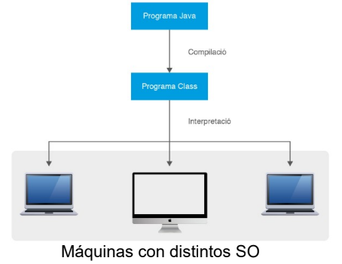

Pasos para la generación del código ejecutable:

1. Código fuente (el código que escribimos nosotros)
2. Compilador (comprueba que el código fuente es correcto y lo traduce a código objeto)
3. Código objeto (todavía no es ejecutable porque está incompleto)
4. Enlazador (enlaza el código objeto con las librerías externas para convertirlo en código ejecutable)
5. Código ejecutable (es ejecutable)

Métrica 3.0. es una metodología de desarrollo de sistemas de información que funciona bien para desarrollos largos, pero que es muy farragosa para desarrollos de corta duración. Es una metodología tradicional, lenta y poco tolerante a los cambios.

El equipo de trabajo está formado por:

* Stakeholders
* Jefes de proyecto
* Consultores
* Analistas
* Programadores

El desarrollo se divide en:

* Estudio de viabilidad
* Análisis de los sistemas de información 🡪 Requisitos del sistema de información
* Diseño de los sistemas de información
* Construcción de los sistemas informáticos
* Implantación y adaptación de los sistemas de información

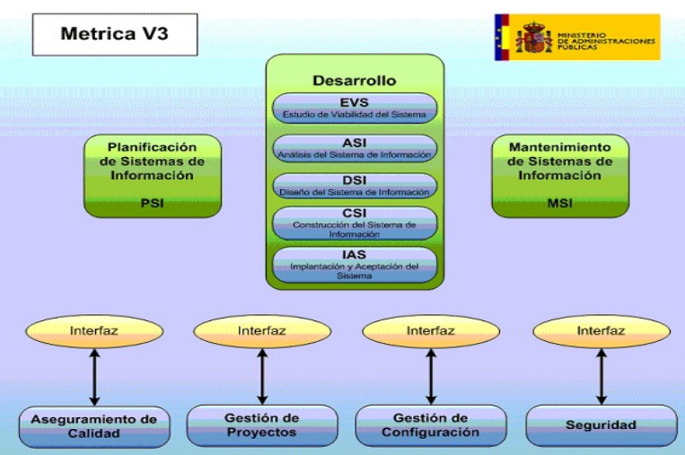

Los diagramas de Gantt son de especial utilidad para la planificación y la gestión del desarrollo. Son especialmente útiles para la planificación inicial del proyecto. Pero son tediosos y poco tolerantes a los cambios.

El método SCRUM es una metodología para el desarrollo de sistemas de información enmarcada en las metodologías ágiles. Es un proceso rápido y muy tolerante a los cambios. Recomendada para desarrollos rápidos que requieren una entrega inmediata con constantes actualizaciones.  
  
Los equipos de trabajo de los proyectos SCRUM están formados por:

* Stakeholders 🡪 Partes interesadas
* Product Owner 🡪 Conoce la empresa en su conjunto, puente entre cliente y equipo, propietario del product backlog y decide las prioridades, conoce el mercado y las tendencias, es el que acepta o rechaza los sprints
* Development team
* Scrum Master 🡪 Conoce al equipo, experto en la metodología SCRUM, transmite al equipo los valores de las metodologías ágiles, no impone decisiones, pero actúa como mediador

Los artefactos usados en SCRUM son:

* Product backlog 🡪 Contiene el listado de elementos pendientes, administrado por el Product Owner
* Sprint backlog 🡪 Administrado por el development team, contiene el listado de elementos a tratar
* Sprint 🡪 Unidad medida de tiempo, durante este se trabaja en el desarrollo, cuando termina un sprint comienza el siguiente
* Incremento 🡪 Conjunto de tareas completadas durante un sprint, paso hacia una nueva visión o meta

La evolución de los sprint de un proyecto SCRUM son:

1. Sprint planning + Sprint goal 🡪 Planifica las tareas a hacer durante el sprint, lo gestiona el Scrum team al completo
2. Daily Scrum 🡪 Reunión diaria de 15 minutos de todo el Development team, se evalúa el progreso hacia el objetivo del sprint, el equipo se auto organiza, el Scrum master guía o ayuda a respetar las normas, pero no interviene en las decisiones
3. Sprint review 🡪 Reunión informal donde se analiza un sprint cuando termina, participan el development team y los stakeholders, se presenta el incremento y se analiza el product backlog, el resultado es un product backlog revisado, donde se pasarán las tareas del nuevo sprint backlog, para sprints de 1 mes son reuniones de 4 horas
4. Sprint retrospective 🡪 Autoevaluación y mejora del Scrum team, se lleva a cabo después del sprint review y antes del siguiente sprint planning, debería identificar los aspectos a mejorar que se implementarán en el próximo sprint, para sprints de 1 mes son reuniones de 3 horas

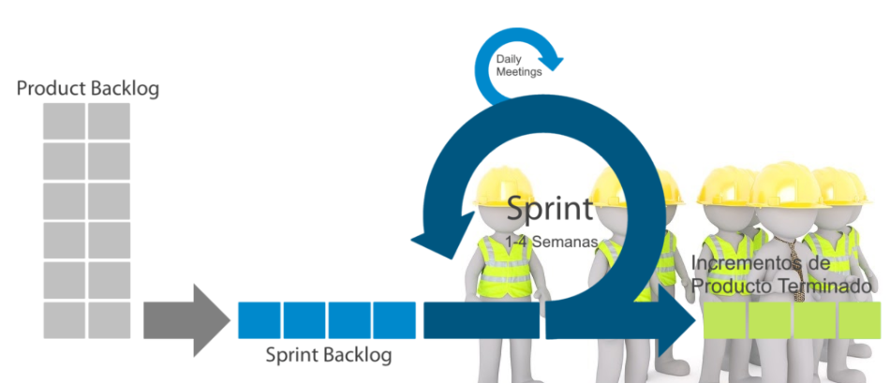

**Preguntas del test:**

1. Abstracción y modularidad son características: de los lenguajes orientados a objetos.
2. Cuál de las siguientes reuniones tiene lugar en un proyecto que sigue la metodología SCRUM: Sprint retrospective.
3. Cuál de los siguientes conceptos no se relaciona con metodologías agile: Consultant.
4. Cuál es la finalidad de un estudio de viabilidad: determinar el coste económico de un proyecto.
5. El código ejecutable: ya no contiene errores de sintaxis.
6. El código ejecutable: es obtenido por el enlazador y se puede ejecutar.
7. El código objeto: no se ejecuta.
8. El compilador se encarga de: comprobar que un código fuente no contiene errores y genera el código objeto.
9. El enfoque Top-down design: consiste en focalizar los esfuerzos en la planificación y especificación antes del desarrollo.
10. En un diagrama de Gantt: si un recurso está por debajo del 100%, este se encuentra infrautilizado.
11. Imperativo, funcional, estructurado: son clasificaciones de los lenguajes de programación en función del paradigma.
12. Indica cuál de estas afirmaciones es falsa: un lenguaje compilado requiere de un tipado fuerte.
13. Indica cual es cierta: un lenguaje compilado está optimizado para la ejecución.
14. Indica cuáles de los siguientes agentes podrían ser parte de un equipo con metodología Métrica 3: Analistas.
15. Indica cuáles son los participantes en un desarrollo basado en la metodología SCRUM: ninguna de las respuestas anteriores.
16. Los elementos principales de un programa son: Estructuras de control y datos.
17. Respecto a la metodología Métrica 3: Es muy precisa y ayuda a completar una buena especificación de requerimientos y está pensada para desarrollos prolongados en el tiempo.
18. Una de las ventajas de la metodología SCRUM es que: el proyecto se va planificando en sprints, que finalizan en un proyecto funcional para el cliente.
19. Un lenguaje compilado: requiere un paso adicional al del lenguaje interpretado: la compilación.
20. Un programa se puede definir como: un conjunto de instrucciones que se ejecutan de manera secuencial.